Datos generales e imagen del vídeo | Reseña | Problema(s) que aborda | ¿Dónde aplicarías este conocimiento?
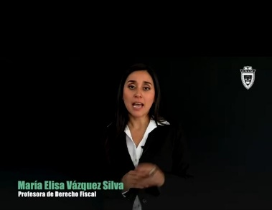 | – En el video se habla sobre las autoridades fiscales en México y cómo interactúan con los contribuyentes  Se explica que no solo existen para cobrar impuestos, sino para revisar, verificar y fiscalizar que las personas y empresas hagan bien sus obligaciones  también hace ver que muchas veces el ciudadano se siente con miedo o confundido, porque la autoridad tiene más información, más poder y más herramientas, y el contribuyente casi nunca entiende todo completo | Falta de información del contribuyente, que hace que muchas veces no sepa cómo defenderse o cómo responder ante la autoridad  La autoridad a veces puede actuar de forma fuerte o exagerada cuando el ciudadano no conoce sus derechos  Inseguridad jurídica, porque cuando no entiendes la ley fiscal, no sabes si estás haciendo todo bien, y eso genera estrés y miedo | Al crear una empresa o negocio, porque desde el principio se debe considerar cómo manejar impuestos, contabilidad y fiscalización  –  En contratos mercantiles, porque muchas obligaciones fiscales deben quedar claras entre las partes para evitar problemas después

Datos generales e imagen del vídeo | Reseña | Problema(s) que aborda | ¿Dónde aplicarías este conocimiento?
 | En este video se aborda cómo actúan las autoridades fiscales, cuáles son sus facultades legales y cómo pueden responder los contribuyentes ante consulta o revisión. Se explica de forma clara qué puede hacer la autoridad: por ejemplo, solicitar información, dictar requerimientos, realizar visitas domiciliarias o electrónicas, expedir créditos fiscales, entre otros mecanismos. | primero, que muchos contribuyentes no saben que la autoridad tiene tantas herramientas para fiscalizar, lo que provoca que se sientan sorprendidos o indefensos cuando reciben un requerimiento o una visita. Segundo, que las consultas ante la autoridad muchas veces no se aprovechan, porque no se conoce la forma o el momento de hacerlas, lo cual deja al contribuyente en desventaja. | Este conocimiento es muy relevante para cualquier empresa o persona que opere de forma habitual ante la autoridad fiscal. Por ejemplo, en la constitución o puesta en marcha de una empresa, porque saber qué facultades tiene la autoridad ayuda a estructurar los procesos internos de cumplimiento: desde la emisión de facturas, registro contable, hasta visitas o auditorías inesperadas.

